Service médias – Edition du 23 avril 2019

Travail.Suisse critique la sous-représentation des femmes dans les instances dirigeantes helvétiques

Dans le cadre de son étude annuelle portant sur les salaires des dirigeants, Travail.Suisse, l’organisation faîtière indépendante des travailleurs, aborde également d’autres aspects de la gouvernance d’entreprise tels que la représentation des sexes au sein des instances dirigeantes. Alors qu’au fil des années, la représentation féminine au sein des conseils d’administration n’a cessé d’augmenter, il en va différemment au niveau des organes de direction où moins d’un poste sur dix est occupé par une femme. La comparaison avec d’autres pays d’Europe occidentale montre qu’il est grand temps d’agir en Suisse et de prendre des mesures afin que les femmes soient enfin représentées de manière équilibrée et durable dans les instances de direction.
Par Christoph Eichenmann, collaborateur de projet « Salaires des dirigeants », Travail.Suisse
Cette année aussi, il ressort des résultats de l’étude que les femmes occupent une place décevante dans les organes de direction. En 2018, les entreprises passées sous la loupe comptaient 18 femmes parmi les 206 membres de leur direction générale, ce qui correspond à une proportion féminine de moins de 9 pour cent. En regardant dans le rétroviseur, on constate que la proportion de femmes dans les directions de groupe n’a guère augmenté au cours des 16 dernières années. Si pareille évolution se poursuit, il faudra encore 30 ans pour atteindre les 20 pour cent requis par le Conseil fédéral. À noter en particulier que 12 des 26 entreprises étudiées n’occupent aucune femme dans leur direction générale et que, dans l’échantillonnage, près de la moitié des entreprises étaient donc dirigées en 2018 par des instances purement masculines.
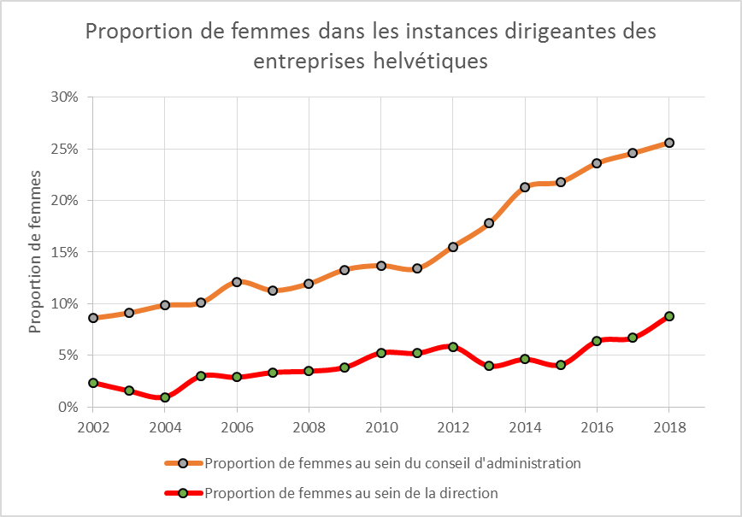
Illustration 1 : Proportion de femmes dans les conseils d’administration et les directions générales 2002-2018, Source : Propre représentation de Travail. Suisse
Alors que la proportion de femmes siégeant dans les directions (d’entreprise) n’évolue que très lentement, la tendance positive de ces dernières années en ce qui concerne la proportion de femmes siégeant dans les conseils d’administration semble perdurer. En 2018, les conseils d’administration des entreprises sélectionnées étaient constitués de 25,6 pour cent de femmes. Ainsi, la proportion de femmes dans les conseils d’administration a doublé au cours de la dernière décennie. Pourtant, d’autres études montrent que cette tendance positive doit être prise avec précaution : Par exemple, le Rapport Schilling 2019, qui analyse les 117 employeurs les plus importants de Suisse, confirme certes la tendance à la hausse, mais dans une moindre mesure : dans son dernier rapport, les femmes représentent 21 pour cent au sein des conseils d’administration étudiés. Schilling mentionne explicitement que, même avec cette croissance annuelle d’environ 2 pour cent, l’objectif d’avoir au moins 30 pour cent de femmes dans les conseils d’administration ne sera pas atteint en 2022.
En comparaison européenne, il ressort clairement qu’il y a encore du pain sur la planche en Suisse. Alors que la France caracole en tête avec un taux de 42,1 pour cent de présence féminine dans les conseils d’administration, suivie par la Norvège, la Suède, l’Italie, chacune avec plus de 35 pour cent, la Suisse occupe l’un des derniers rangs de la liste et se situe nettement au-dessous de la moyenne européenne de 29 pour cent.
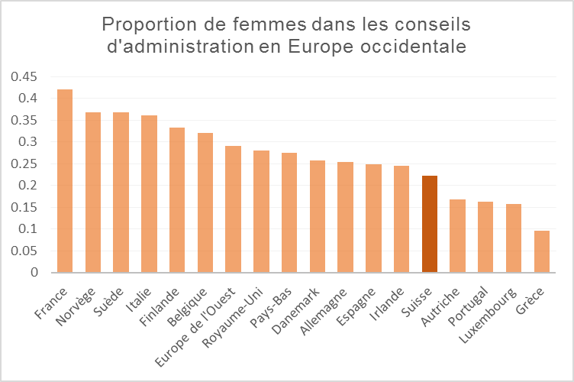
Illustration 2: Proportion de femmes dans les conseils d’administration en Europe occidentale, Source: Egon Zehnder; graphique: Propre représentation de Travail.Suisse

La politique est invitée à s’engager
En 2016, le Conseil fédéral a adopté le Message sur la Révision du droit de la société anonyme, qui prévoit des valeurs de référence modérées pour les cadres supérieurs (des deux sexes). Les conseils d’administration devront compter au minimum 30 pour cent de femmes et les directions 20 pour cent. Après que le Conseil national se fut prononcé de justesse en juin 2018 en faveur des valeurs de référence pour les deux sexes, en fin d’année, le Conseil des Etats a renvoyé l’ensemble du projet de loi à sa Commission des affaires juridiques en la priant de le revoir à la baisse.
Travail.Suisse soutient ce projet de loi qui constitue une étape importante de la politique d’égalité. La question doit toutefois être examinée avec un esprit critique, étant donné qu’une minorité du Conseil des Etats a demandé qu’un quota soit fixé uniquement en ce qui concerne les membres de conseils d’administration. Cela signifierait que l’ancrage juridique requis de toute urgence d’une certaine proportion de femmes dans les directions générales ferait défaut. À cela s’ajoute que la mise en œuvre des valeurs de référence reposerait sur le principe « appliquer ou expliquer » (« comply or explain »). Autrement dit, les entreprises qui ne respectent pas les seuils fixés devront en exposer les raisons, de même que les mesures pour y remédier. Si elle n’est pas assortie de sanctions sévères, la loi prévue ne sera qu’une parodie !

Pas de directrices générales en vue
Le tableau s’assombrit encore lorsqu’on cherche des PDG. À la fin de l’année, l’échantillon de Travail.Suisse ne comptait pas une seule femme à la tête des directions de groupe. L’ampleur de cette carence figure nettement dans le Rapport Schilling : Seules 4 des 116 PDG sont des femmes. Le même pourcentage se profile au sein du conseil d’administration : seuls 3 pour cent des conseils d’administration étudiés ont une femme à leur tête. Les raisons de cette situation résident certainement dans le fait qu’il n’existe aucun modèle professionnel promouvant une possibilité de concilier travail et famille, mais aussi dans des archétypes surannés de rôles et de cultures d’entreprises qui ne prévoient pas de femmes dans les postes de direction.
En outre, le Rapport Schilling constate que les femmes assument principalement des fonctions de service dans les directions et que seules 28 pour cent des nouvelles arrivantes dans une direction générale occupent un poste dans les fonctions principales de l’entreprise. Ces fonctions-là regroupent tous les postes pertinents pour le chiffre d’affaires et les fonctions intrinsèques de l’entreprise, telles que ventes, recherche et développement, responsabilités liées au marché et production. Par fonctions de service, on entend tous les rôles de soutien au sein de l’entreprise, qui n’ont aucun effet direct sur le volume d’affaires, telles que communication et ressources humaines. Par conséquent, les femmes sont sans doute moins prises en considération en tant que candidates, car les entreprises continuent de prendre leurs décisions en fonction de l’expérience et non pas en fonction des aptitudes et du potentiel.
L’étude menée par Travail.Suisse et portant sur la représentation des sexes dans les organes de direction montre, une fois de plus, que l’égalité des sexes n’existe pas dans les postes de dirigeants. À cet égard, il est grand temps que les deux sexes soient adéquatement représentés dans des postes de direction – et ce, à parts égales. La politique et les entreprises sont désormais invitées à mettre en place des mesures novatrices qui donneront les orientations nécessaires pour faire face au problème. Et pour emprunter un bref extrait de la prose poétique de la conseillère nationale Andrea Gmür tirée des débats parlementaires : « Il est temps qu’il se passe quelque chose, et que le monde se bouge un peu ».
- La conférence de presse concernant les salaires des dirigeants aura lieu le lundi 24 juin 2019.

Travail.Suisse, Hopfenweg 21, 3001 Berne, tél. 031 370 21 11, info@travailsuisse.ch
www.travailsuisse.ch

Rapport Schilling 2019 (communiqué de presse)
La composition diverse des entreprises sélectionnées explique les résultats non concordants/différents.
Egon Zehnder Diversity Report 2018: Who’s Really on Board?: https://www.egonzehnder.com/global-board-diversity-tracker/customize-the-data?report=Board+seats+held+by+women&subgroup=Global&year=2018
Rapport Schilling 2019 (annexe)
NZZ (11.12.18): https://www.nzz.ch/wirtschaft/managerinnen-schaffen-es-in-der-schweiz-selten-ganz-an-die-spitze-ld.1443554

